Ćwiczenia prewencyjne dolegliwości bólowych odcinka szyjnego

Bóle odcinka szyjnego kręgosłupa to według badań GUS z 2014 r. jedna z najczęstszych dolegliwości bólowych u Polaków. Konsekwencją ciągłego korzystania z komputerów i telefonów przy jednoczesnym braku aktywności ruchowej jest m.in. zniesiona lordoza szyjna. Oto kilka ćwiczeń dla pracowników biurowych, którzy szczególnie narażeni są na ból kręgosłupa.

- Skręty głowy z brodą blisko szyi
Usiądź na brzegu krzesła, wyprostuj sylwetkę, zbliż brodę do szyi.
Utrzymując brodę blisko szyi skręć głowę w lewo, następnie w prawo.
Zrób 6 powtórzeń na każdą stronę. Wykonaj 2 serie.

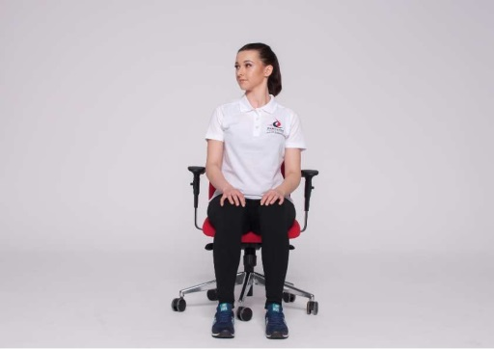

- Wyprost ze skrętem

Usiądź na brzegu krzesła, wyprostuj sylwetkę, oprzyj się rękoma o siedzisko krzesła.
Odchyl głowę do tyłu, następnie skręć głowę w lewo i w prawo.
Zrób 6 powtórzeń na każdą stronę. Wykonaj 2 serie.

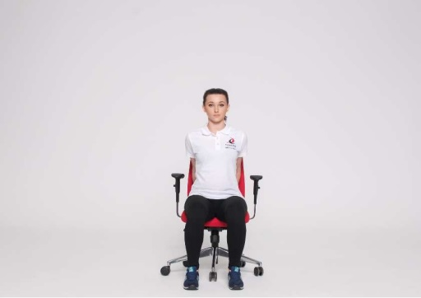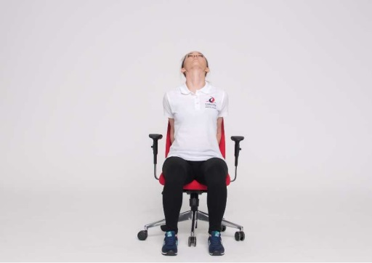

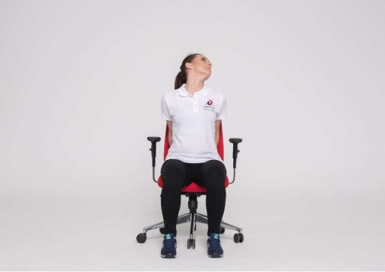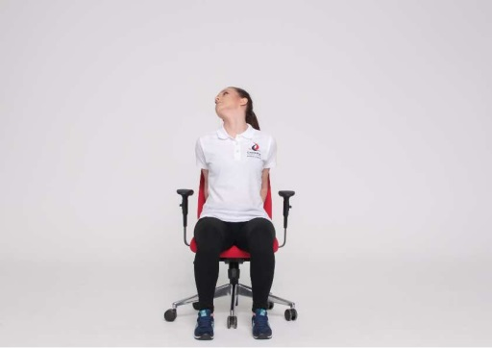

- Wzmacnianie mięśni pleców z utrzymaniem stabilnej pozycji szyi
W pozycji stojącej, guma do ćwiczeń znajduje się z przodu. Rozciągnij gumę oddalając ręce od siebie. Sylwetka prosta, wzrok przed siebie, broda blisko szyi.
Zrób 12 powtórzeń. Wykonaj 2 serie.
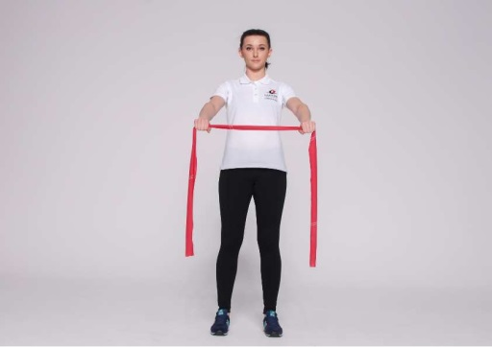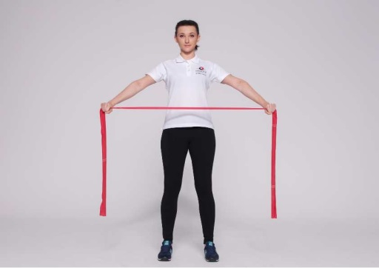

- Skręty tułowia i szyi z oporem gumy

W pozycji wykroczno-zakrocznej, guma do ćwiczeń znajduje się pod nogą wykroczną. Chwyć gumę przeciwną ręką.
Rozciągnij gumę poprzez skręt tułowia. Podążaj wzrokiem za ręką rozciągającą gumę.
Zrób 10 powtórzeń na każdą stronę. Wykonaj 2 serie.

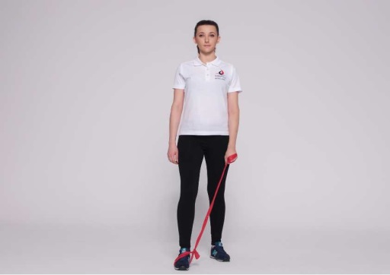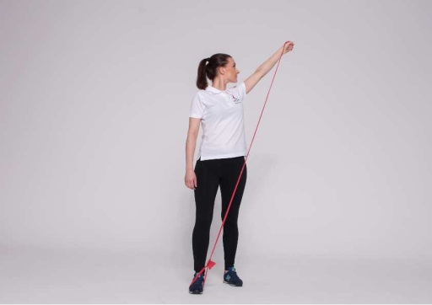

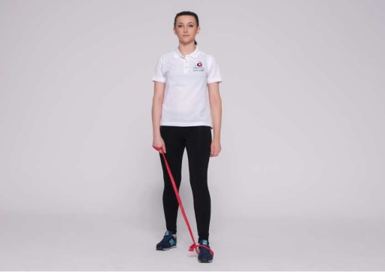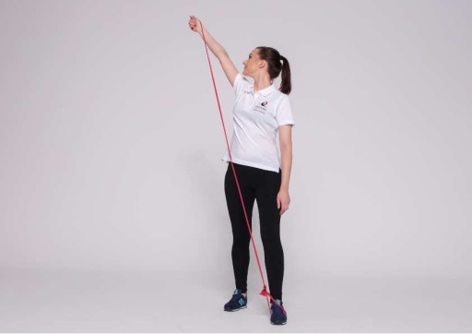

- Wzmacnianie mięśni szyi

W pozycji stojącej przy ścianie połóż piłkę za głowę.
Dociśnij piłkę mniej więcej na 50% siły. Możesz utrudnić ćwiczenie poprzez stanie na jednej nodze. Utrzymaj stabilną pozycję całego ciała.
Czas: 10 sekund. Zrób 2 powtórzenia na każdą nogę. Wykonaj 1-2 serie.
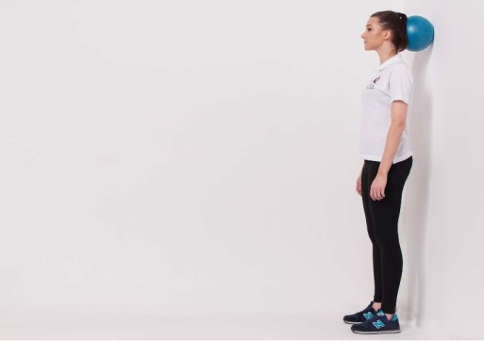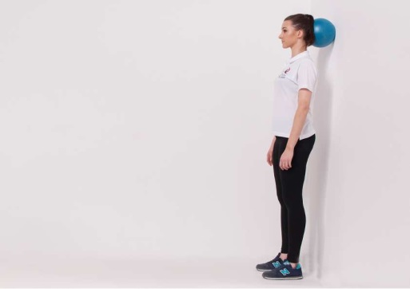

- Klęk podparty tyłem na rękach

Przed ćwiczeniem wykonaj krótką rozgrzewkę (np. wymachy ramionami).

Na macie/materacu przejdź z pozycji wyjściowej do klęku podpartego tyłem na rękach
i utrzymaj pozycję przez 5-10 sekund. Zwróć uwagę, żeby broda była blisko szyi.
Zrób 3-5 powtórzeń. Wykonaj 2 serie.

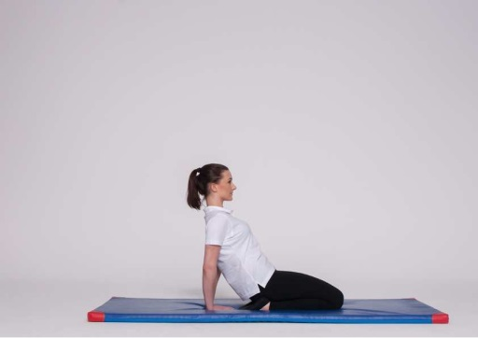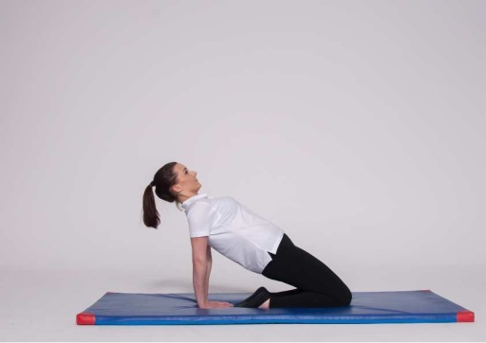

- Rozciąganie mięśni unoszących barki

Usiądź na brzegu krzesła, wyprostuj sylwetkę, oprzyj rękę o siedzisko krzesła pod pośladkiem. Drugą ręką chwyć głowę. Rozciągnij mięsień wykonując skłon głowy w bok i lekko w przód naciskając z niewielką siłą ręką w siedzisko.
Czas rozciągania: 30-60 sekund.

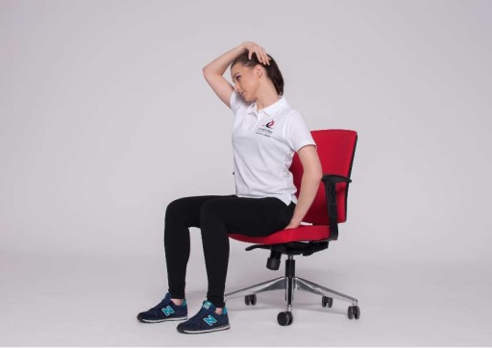

- Rozciąganie mięśni szyi (mięsień mostkowo-obojczykowo-sutkowy)
Usiądź na brzegu krzesła, wyprostuj sylwetkę, oprzyj 1 rękę o siedzisko krzesła pod pośladkiem. Drugą ręką chwyć głowę po przednio bocznej stronie. Rozciągnij mięsień odchylając głowę
do tyłu i w bok.
Czas rozciągania: 30-60 sekund.
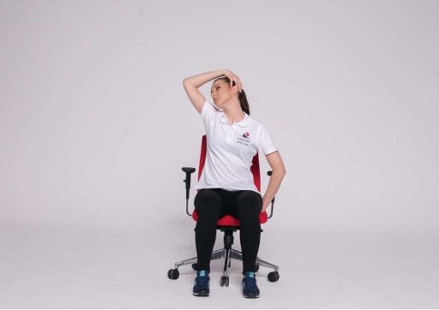

Uwagi do ćwiczeń
Ćwiczeń nie należy wykonywać w przypadku stwierdzonych dolegliwości kręgosłupa bez wcześniejszej konsultacji z lekarzem ortopedą lub fizjoterapeutą.
Żadne z ćwiczeń nie powinno wywoływać dolegliwości bólowych. W przypadku bólu należy zgłosić się do lekarza ortopedy.
Ćwiczenia można wykonywać codziennie.

